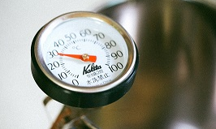
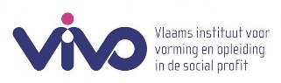
MEET HET TRANSFERKLIMAAT

 |  | Nog een lange weg af te leggen | Voor verbetering vatbaar | Staat op punt
1 | In mijn organisatie bespreken leidinggevenden en hun medewerkers regelmatig opleidingsbehoeften en ontwikkelingsplannen om aan bestaande noden tegemoet te komen. | 0 | 1 | 2
2 | Vooraleer medewerkers in opleiding gaan, bespreken ze systematisch de opleidingsdoelen met hun leidinggevende of met hun mentor. | 0 | 1 | 2
3 | Het leidinggevend personeel toont veel belangstelling voor wat hun medewerkers geleerd hebben in opleidingsprogramma’s. | 0 | 1 | 2
4 | Medewerkers hebben doorgaans het gevoel dat opleiding veel waarde kan toevoegen. | 0 | 1 | 2
5 | Leidinggevenden hebben een positieve houding ten aanzien van de veranderingen die door opleiding kunnen gerealiseerd worden. | 0 | 1 | 2
6 | Medewerkers die in opleiding zijn geweest worden gestimuleerd om het geleerde ook bekend te maken aan collega’s. | 0 | 1 | 2
7 | De inhoud van de meeste opleidingsprogramma’s in onze organisatie heeft praktische waarde voor de taakuitvoering. | 0 | 1 | 2
8 | We wijzen leidinggevenden er op dat wanneer mensen in opleiding gaan, in vervanging en in een aangepaste werkdruk moet worden voorzien. | 0 | 1 | 2
9 | Medewerkers staan er voor open dat hun leidinggevende vaardigheden die hij/zij verwerft ook toepast op de werkplek. | 0 | 1 | 2
10 | Op de diverse hiërarchische niveaus in de organisatie wordt het belang van opleiding en vorming duidelijk erkend. | 0 | 1 | 2

Bron: VOV lerend netwerk

